1.pielikums
Tirgus izpētei
“Kalēja darbnīcas aprīkojuma piegāde, projekta Nr.LVIII-064 “Latgales
tradicionālās amatniecības stiprināšana” ietvaros”
(ID Nr. BNP TI 2023/118)

TEHNISKĀ SPECIFIKĀCIJA/ TEHNISKAIS PIEDĀVAJUMS
“Kalēja darbnīcas aprīkojuma piegāde, projekta Nr.LVIII-064 “Latgales tradicionālās amatniecības stiprināšana” ietvaros”
(ID Nr. BNP TI 2023/118)

Tirgus izpētes 1.daļa – “Indukcijas krāsns piegāde”
Pasūtītāja prasības | Pretendenta piedāvājums
Indukcijas krāsns (sildītājs metāla kausēšanai/ karsēšanai), ………… (marka, modelis, ražotājs, valsts), 1 gb.
Tips – elektriskā  Iekšējie izmēri:  platums – līdz 400 mm  dziļums – līdz 500 mm  augstums – līdz 500 mm  Kabeļa garums – vismaz 1,5 m  Jauda – līdz 25 kW  Pieslēgums – līdz 380 V | Tips –  Iekšējie izmēri:  platums –  dziļums –  augstums –  Kabeļa garums –  Jauda –  Pieslēgums –
Indukcijas krāsns (sildītāja) vizuālais paraugs*  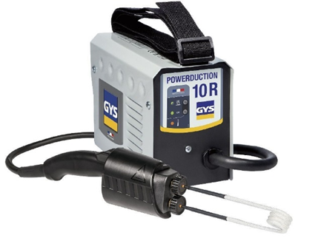 | Pretendenta piedāvātās indukcijas krāsns (sildītāja) vizuālais paraugs*
Cita informācija
Pretendents nodrošina preču piegādi uz adresi Brīvības iela 52, Balvi, Balvu nov., LV-4501 | □ jā | □ nē
* Pievienotajam attēlam ir informatīvs raksturs.

Tirgus izpētes 2.daļa – “Laktas un kalšanas instrumentu piegāde”

Pasūtītāja prasības | Pretendenta piedāvājums
Lakta, ….. (ražotājs, valsts), 1 gb.
Vēlamais materiāls – čuguns | Materiāls –
Kalšanas instrumenti – āmurs, knaibles, ….. (ražotājs, valsts)
Āmurs, 1 gb.:  Vēlamais galvas materiāls – tērauds | Āmurs:  Galvas materiāls –
Knaibles 1 gb.:  Vēlamais materiāls – tērauds | Knaibles:  Materiāls –
Cita informācija
Pretendents nodrošina preču piegādi uz adresi Brīvības iela 52, Balvi, Balvu nov., LV-4501 | □ jā | □ nē

Tirgus izpētes 3.daļa – “Ugunskura vietas, katla un statīva piegāde”

Pasūtītāja prasības | Pretendenta piedāvājums
Ugunskura vieta, ….. (ražotājs, valsts), 1 gb.
Vēlamais materiāls – tērauds  Diametrs – 80-100 cm  Augstums – 30-60 cm | Materiāls –  Diametrs –  Augstums –
Katls un statīvs, ….. (ražotājs, valsts), 1 gb.
Katls ar rokturiem un vāku, iekarināms statīvā:  Vēlamais materiāls – čuguns  Tilpums – 10-20 l | Katls ar rokturiem un vāku, iekarināms statīvā:  Materiāls –  Tilpums –
Katla un statīva vizuālais paraugs*  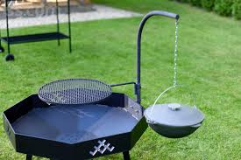 | Pretendenta piedāvātā katla un statīva vizuālais paraugs:
Cita informācija
Pretendents nodrošina preču piegādi uz adresi Brīvības iela 52, Balvi, Balvu nov., LV-4501 | □ jā | □ nē

* Pievienotajam attēlam ir informatīvs raksturs.

□ (atzīmē, ja piekrīt) Pretendents apliecina, ka apņemas izpildīt pasūtītāja Tehniskajā specifikācijā noteiktās prasības.

Amats, vārds uzvārds, paraksts ________________

Rekvizītus “paraksts” neaizpilda, ja dokuments sagatavots atbilstoši normatīvajiem aktiem par elektronisko dokumentu noformēšanu.

